План-конспект
дистанционного занятия
педагога дополнительного образования
Чернышовой Ольги Васильевны
Дата проведения: 21.12.2022
Время проведения: 15.10
Объединение: Коллектив современного танца «Азарт»
Программа: «Современные танцы»
Группа № 03-69
Тема: Восприятие и понимание основ танца и движения. Партерный экзерсис.
Цель: Развить природные физические данные у детей и научить выразительно передавать различные танцевальные образы, придумывать свои варианты образных движений.
Задачи:
-формировать у детей мотивацию к постановке танцевальной композиции;
- развивать координацию и слух;
- содействовать укреплению здоровья.
Рекомендуемые упражнения
а) Упражнения
- наклоны головы влево-вправо, вперед- назад, повороты головы, круговые движения.
- легато (круговые движения плечами, вперед-назад).
- повороты туловища вправо-влево, вперед-назад.
- Port de bras (наклоны влево- вправо, вперед-назад).
- Releve (на двух ногах, поочередно)
б). Прыжки:
- Sauté (соте)
- Sauté (соте) вперед-назад, вправо- влево
- Из 6 позиции во 2 позицию
- Поджатый прыжок.
https://ok.ru/video/6396708271
https://youtu.be/nAsOuISh3k4
https://youtu.be/c7mDfOObZEU

- Партерная гимнастика – это комплекс специально подобранных
физических упражнений, которые выполняются на полу. Упражнения, лежа и сидя на полу развивают танцевальный шаг, выворотность у детей, растягивают ахиллово сухожилие, развивают гибкость корпуса, помогают вытянутости коленного сустава и стопы.

Упражнения сидя на полу
Исходное положение
Корпус и голова прямо. Ноги вытянуты в коленях и стопах. Руки раскрыты в стороны точно по линии плеч, опущены вниз, средний палец кисти касается пола. Руки растягиваются в длину, как можно дальше от корпуса.
Упражнение №1: Фиксация исходного положения
Исходное положение. Фиксация исходного положения.
Руки поднимаются наверх.
Фиксация предыдущего положения.
Руки опускаются в исходное положение.
Упражнение выполняется еще 3 раза.
Упражнение направлено на укрепление спины. постановку корпуса.
Упражнение №2: Сгибание и вытягивание стоп
Исходное положение. Стопы вытягиваются. Важно сохранить пятки оторванными от пола. Упражнение повторить еще 2 раза.
Руки поднять вверх. Руки опустить в исходное положение. Упражнение повторить еще 3 раза.
Упражнение направлено на укрепление голеностопа, растяжение ахиллова сухожилия, вытянутости ног в коленях и стопах, укреплению мышц спины.
Упражнение можно выполнять в 2 раза медленнее.
Упражнение №3: Круговое движение стоп en dehors
Исходное положение.
Стопы сгибаются, стараясь сохранить выворотное положение ног.
Стопы разводятся в первую выворотную позицию.
Фиксация предыдущего положения.
Стопы, касаясь мизинцами пола, вытягиваются и соединяются вместе, достигая исходного положения.Упражнение повторяется еще 2 раза.
Упражнение №4: Круговое движение стоп en dedans
Исходное положение.
Вытянутые стопы, касаясь мизинцами пола, развести в 1 выворотную позицию.
Фиксация предыдущего положения.
Стопы сгибаются, стараясь сохранить выворотное положение ног.
Стопы вытягиваются, достигая исходного положения.
Упражнение повторяется еще 2 раза.
Упражнение №5: “Лягушка” сидя
Исходное положение
Корпус прямо, ноги согнуты в коленях, стопы прижаты друг к другу. Колени лежат на полу или стараются добиться этого положения.
Исходное положение.
Фиксация исходного положения.
Прямой корпус наклонить вперед.
Возвратить в исходное положение.
Упражнение повторить еще 3 раза.
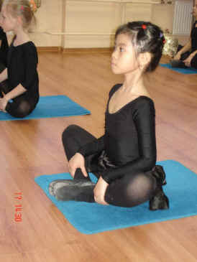
<Рисунок 1. Лягушка>
Упражнение №6: “Наклоны корпуса вперед”
Наклонить корпус как можно ниже, стараясь грудью коснуться коленей. Руки, скрещенные в кистях опустить за стопы. Голова прямо или наклонена вперед вниз. Колени натянуты до предела.
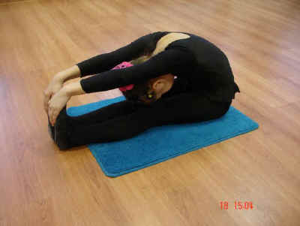
<Рисунок 2. Наклоны корпуса вперед>
Чуть-чуть приподнять корпус и руки.
Наклонить корпус вперед как можно ниже, стараясь грудью коснуться коленей. Руки, скрещенные в кистях опустить за стопы, голова прямо или наклонена вперед вниз. Колени натянуты до предела.
Чуть-чуть приподнять корпус и руки. Повторить движения еще 3 раза.
Упражнение направлено на развитие гибкости корпуса вперед и растяжение связок ахиллова сухожилия.

Упражнения, лежа на спине
Исходное положение
Корпус лежит на спине, на полу. Ноги в выворотном положении лежат на полу вытянутые в коленях и стопах. Руки лежат на полу ладонями в пол, точно в стороны на уровне плеч (руки могут находиться за головой). Голова прямо, взгляд наверх.
Упражнение №1: Поднимание вытянутых ног вперед и опускание в исходное положение
Исходное положение.
Правая нога, вытянутая в колене и в стопе, в выворотном положении поднимается наверх. Важно следить за выворотностью левой ноги. Правая нога опускается в исходное положение.
Упражнение повторить еще 3 раза.
Также выполняется упражнение левой ногой и двумя ногами одновременно.
<Рисунок 3. Поднимание вытянутых ног вперед вверх>
Упражнение №2: “Лягушка” и вытягивание ног вперед
Исходное положение.
Сохраняя исходное положение корпуса, рук и головы согнуть ноги в коленях в невыворотном положении, так, чтобы кончиков пальцев стопы в вытянутом положении касались пола.
Развести колени в стороны, стараясь коснуться ими пола, стопы вытянуты, кончики пальцев касаются пола, пятки приподняты, как можно выше от пола.
Кончики пальцев стопы скользят по полу вперед. ноги вытягиваются в коленях, стараясь держаться ближе к полу, достигают исходного положения.
Упражнение повторить еще 3 раза.
Упражнение направлено на развитие выворотности бедра.

Упражнения лежа на боку
Исходное положение:
Корпус лежит на правом боку. Правая рука вытянута вперед и лежит ладонью к полу впереди корпуса на уровне груди. Ноги вытянуты в коленях и в стопах в выворотном положении.
Упражнение №1: Battements developpes в сторону
Исходное положение.
Левую ногу согнуть в колене в выворотном положении так, чтобы кончики пальцев касались правого колена сбоку. Следить за вытянутостью правой ноги.
Фиксация предыдущего положения.
Левую ногу вытянуть в сторону в выворотном положении.
Левая нога опускается вниз в исходное положение.
Упражнение повторить еще 3 раза.
Упражнение направлено на развитие выворотности бедер и шага в сторону.

Упражнения лежа на животе
Исходное положение:
Корпус лежит на животе, ноги вытянуты в коленях и в стопах в выворотном положении, пятки соединены. Голова лбом касается пола. Руки согнуты в локтях и лежат на полу. Ладони также на полу у плеч.
Упражнение№1: “Лодочка”
Исходное положение:
Корпус лежит на полу. Руки вытянуты в локтях, ладонь левой руки лежит на полу, на ней сверху ладонь правой руки. Голова опущена вниз, лоб касается пола.
Исходное положение.
Голову, корпус, ноги одновременно приподнять от пола.
Фиксация предыдущего положения.
Опустить корпус, голову, руки, ноги в исходное положение.
Фиксация исходного положения.
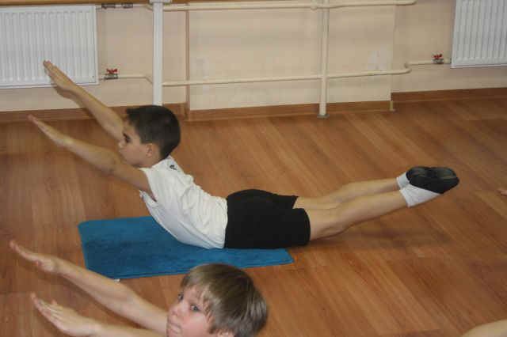
<Рисунок 4 Лодочка>
Упражнение повторить еще 3 раза.
Упражнение способствует укреплению мышц спины. Следить за вытянутостью ног.
Упражнение №2: “Корзиночка”
Исходное положение:
Руки вытянуты вдоль корпуса назад, ладонями в пол.
Исходное положение.
Согнуть ноги в коленях.
Руками обхватить вытянутую стопу сбоку.
Поднять корпус. Руки в локтях вытянуты. Голова прямо.
Фиксация предыдущего положения
Руки развести в стороны. Ноги вытянуть в коленях и держать не опуская на пол. Руки можно держать в 3 позиции.
Корпус, руки, ноги, голову опустить на пол в исходное положение.
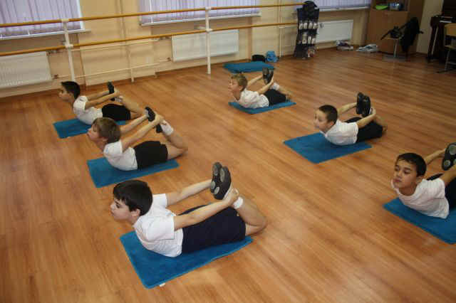
<Рисунок 5. Корзиночка>
Упражнение повторить еще 3 раза
Упражнение способствует развитию гибкости спины и укреплению мышц.

Упражнения стоя на коленях
Исходное положение:
Сидеть с прямым корпусом на коленях, соединенных вместе. Касаясь вытянутых стоп, прижатых к полу. Руки опущены вниз до пола, вытянуты в локтях.
Упражнение № 1: “Прогибание корпуса назад”
Исходное положение.
Подняться на коленях, корпус прямо, руки вдоль тела по бокам.
Фиксация предыдущего положения.
Прогнуть корпус назад, бедра подать немного вперед, руки положить за колени сзади.
Фиксация предыдущего положения.
Выпрямить корпус, руки вдоль корпуса по бокам.
Опуститься на колени в исходное положение.
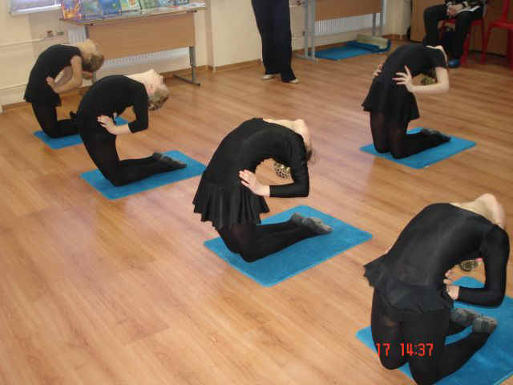
<Рисунок 6. Прогибание корпуса назад>
Упражнение повторить еще 3 раза
Упражнение способствует развитию гибкости корпуса назад.
Заключительная часть.
- 1. Расслабление лежа на спине (2 мин)
Домашнее задание:
Повторить танцевальный этюд №1, №2, №3.
Обратная связь: Фото самостоятельного выполнения задания отправлять на электронную почту metodistduz@mail.ru для педагога Чернышовой О.В.

